网站设计思路报告
网站简介：这是一个个人简介的响应式网站。
测试链接 ：http://q1msilanz.bkt.clouddn.com/index.html
网站整体构思：

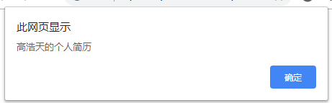
进入页面会看由js控制的一个弹窗，告诉浏览者这是一个个人简历的网站
、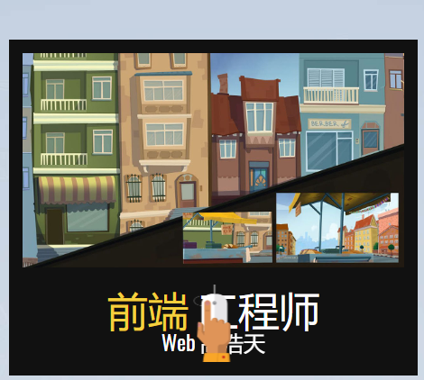
鼠标点击进入主页
我的整体设计偏于卡通画因为：1可以表达美好，给用户留下良好印象。加上漫画风格，让网站能更加形象地表达。漫画本身是一种美化式的艺术，看过漫画或动漫的的主角就会发现，漫画里的人物不管是外形还是人设，有一种完主义，是对美好的向往。
其次网站建设使用漫画风格的插画能让页面传达更有趣的，丰富，让页面更有生命能力。
注意：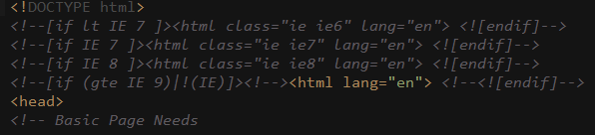
整个网站对ie6，ie7进行了兼容。

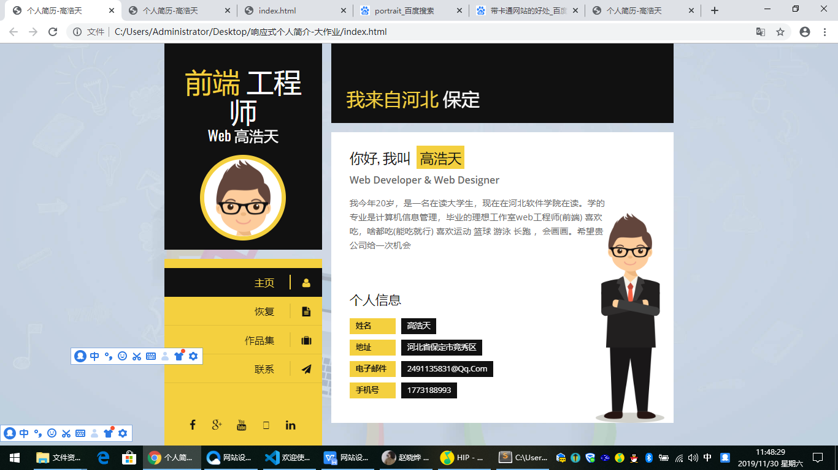
首页：因为是个人的简历的网页 所以分为了3块。导航栏有主页，恢复，作品集，联系等栏目栏。
主页：整个网站都是web安全色，有黑，黄，白来组成。栏目栏用了iconfount的矢量图。整体加入了css的动画效果来产生一种过渡。头像图片区采用圆形是页面更加美观大方。
前段工程师采用h1标题让 这几个字一目了然，我来自河北保定利用juery和css3等特效翻转进来，与下面的简介成一种对应。简介的页面采用bootstrap3的分布式布局并栅格化，
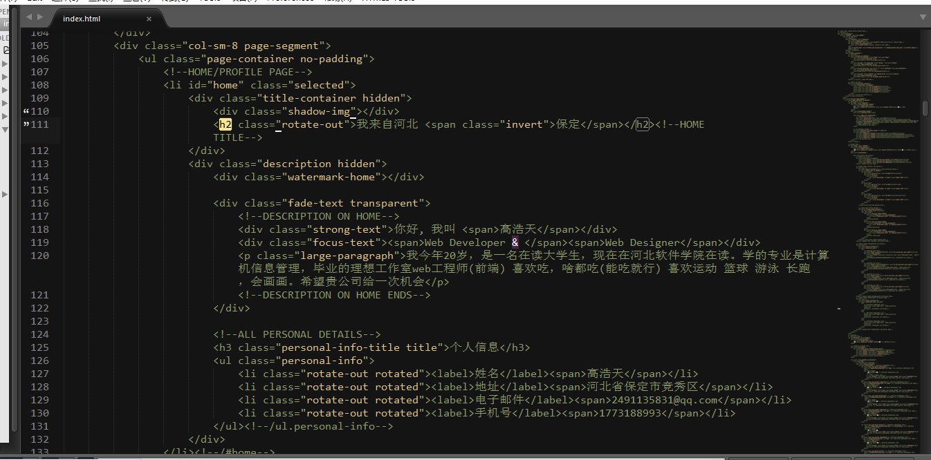
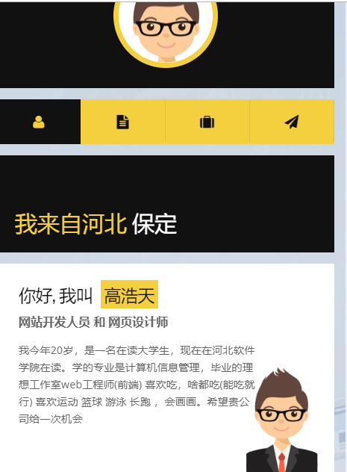
下面来看一下在手机上显示的效果。很明显的可以见到导航栏从右侧移动到了上面。手机上面的布局高浩天这三个字加上了js定时器让他在3秒的时候去旋转一次，让页面看起来有个性化，突出高浩天我的名字。整个手机首页遵循了网页设计的基本布局，主次分明，中心突出，图文并茂，相得益彰。使整体看起来简洁大方。
接下来看一下’恢复’这个栏目页：

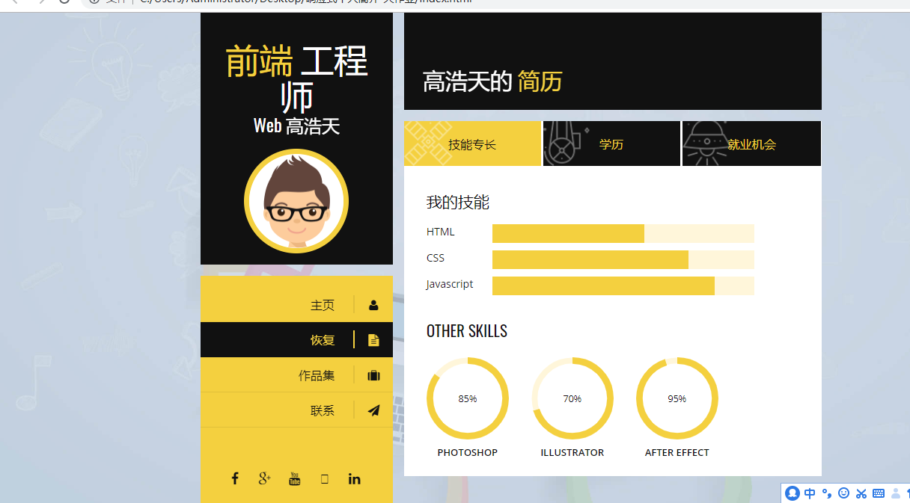
这个栏目页主要展示了一些自己的个人技能 html css 等这些技能使用了css的多部动画来做的还有下面的ps等技能展示，字体采用英文大写，显得很专业。这个页面有用到选项卡原理 添加了三个页面 分别为技能 ，学历，就业等。

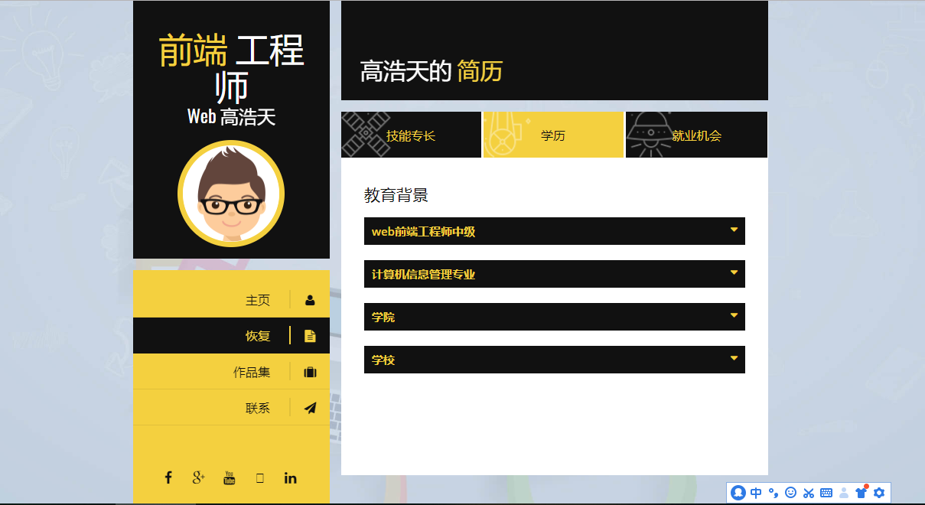
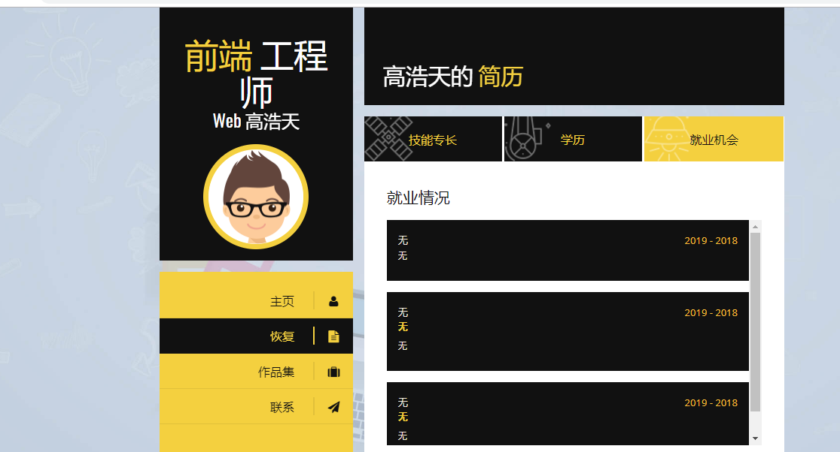
学历这个页面就是真实的展示自己的学涯情况。
就业机会因为没有就业所以一直留着。等有了工作经历会加进去。
接下来我们看下在手机展示的效果：
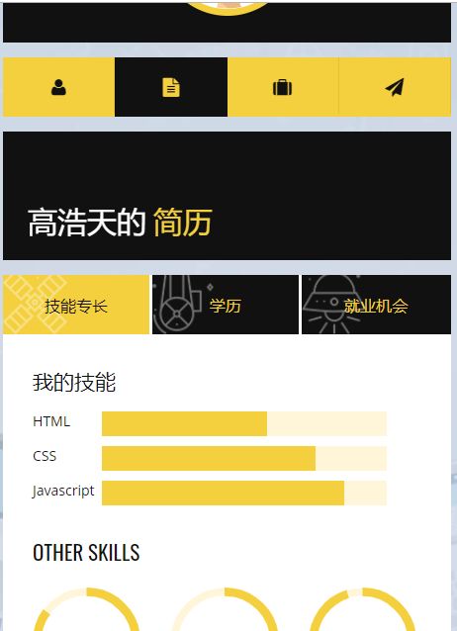
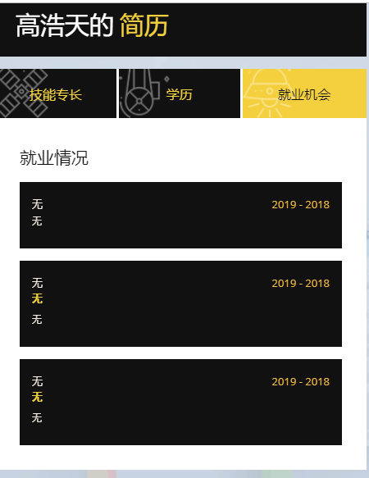
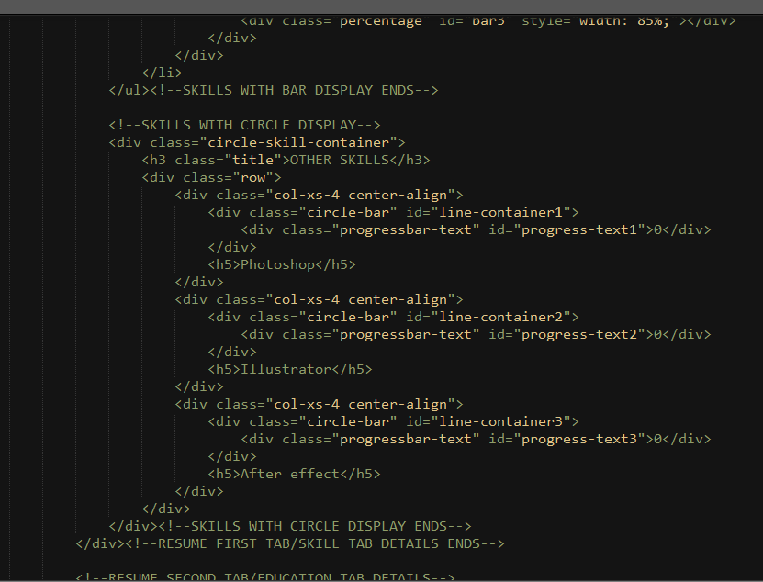

手机用到了bootstrap的流式布局容器进行了排列整体页面和pc端的效果还是没有什么太大区别。
作品集：

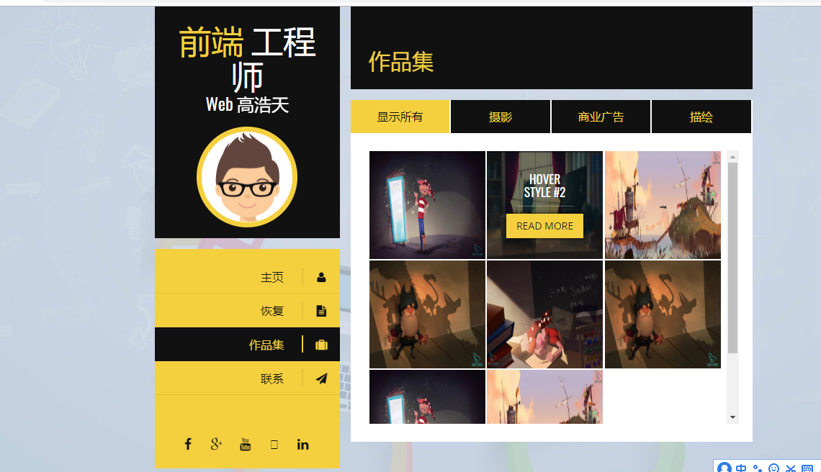作品集这个运用到了css3的一些hover效果和一些动画效果在加上js给人一种高级感，每个图片都加了点击事件当你点击时候图片会放大并展示出信息。
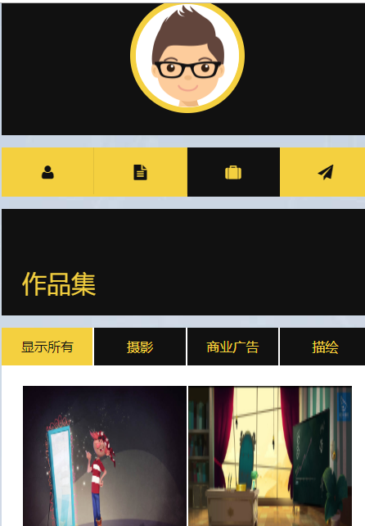手机端利用bootstrap把图片分为俩来自适应手机屏幕大小。
联系我：
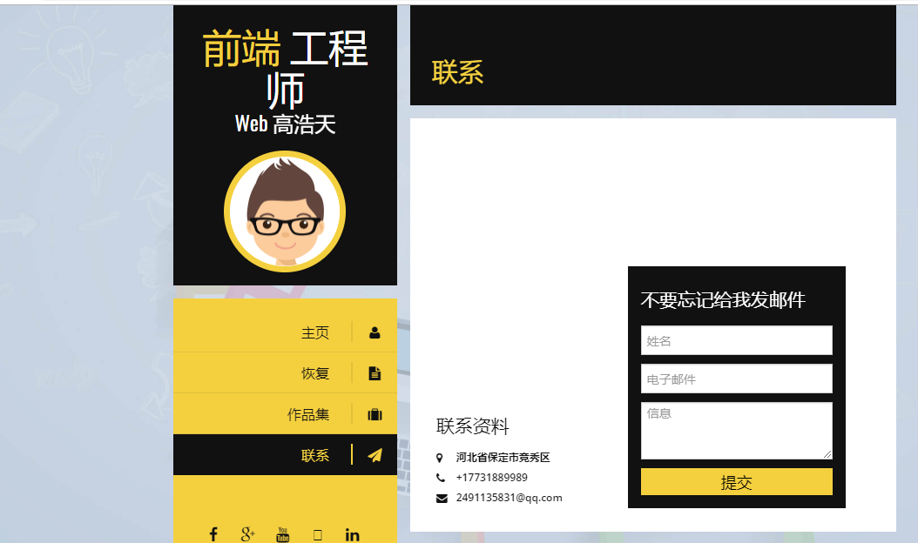这个页面就是留了一些练习电话 地址 邮件等资料方便联系到我，里面用到了表单input等标签样式（不足的地方背景白色显得很单调）。接下来我们来看下一手机端的效果：
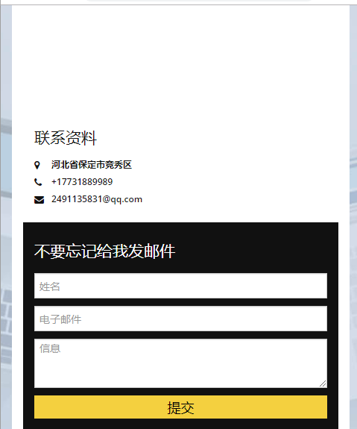手机端还是导航栏跑到了上方 前段工程师那块跑了上面手机端和pc通病都是留白显得很单调。不过在我看来整体网站页面简洁大方是一个我可以拿出手的作品，希望老师评分会高。
后期又添加了ico图标

